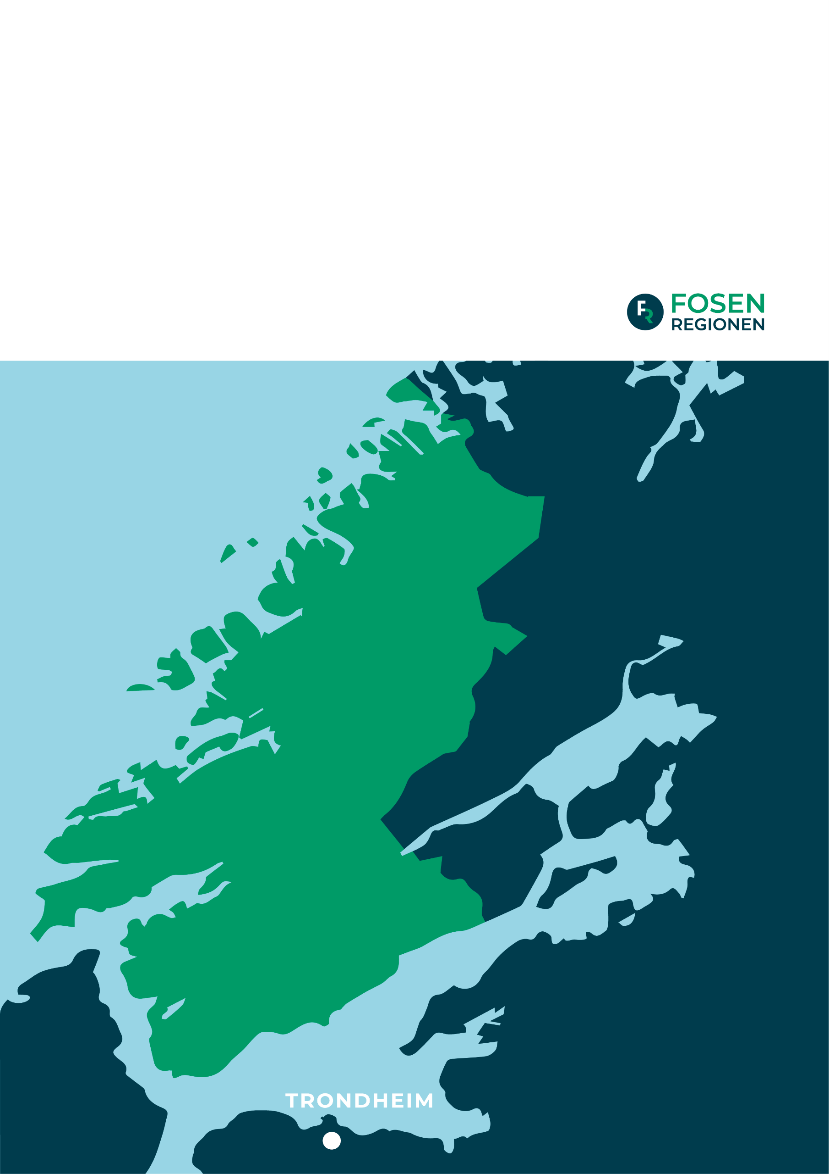NY SOM LÆRER   
I FOSENREGIONEN 2021/2022

**Dato:** 08.09.21

**INNHOLD**

Innledning 3

Tilskudd til veiledning av nyutdannede lærere 4

Hva kjennetegner nyutdannede grunnskolelæreres første arbeidsår? 5

Forskerne Tetzlaff og Wagstaff (1999) beskriver fem ulike faser for sosialiseringen inn i yrket: 5

Støtte til nyutdannede lærere 6

Veiledning av nyutdannede lærere 6

Våren 2021 leverte Rambøll en sluttrapport til Utdanningsdirektoratet som omhandlet 8

NY som lærer i Trøndelag og på Fosen 10

Ansvarsfordeling 11

Eks. på Avtale om veiledning av nyutdannet lærer 13

Aktivitetsplan for oppfølging av nyutdannede lærere. 15

Høst 2021 15

Vår 2022 17

«At man, naar det i Sandhed skal lykkes En at føre et Menneske hen til et bestemt Sted, først og fremmest maa passe paa at finde ham der, hvor han er, og begynde der.**»**

Søren Kierkegaard

## Innledning

Kvalitet i skole og barnehage forutsetter dyktige og engasjerte lærere og barnehagelærere, men vi vet at det ikke er mulig for lærerutdanningene å fullt ut forberede nyutdannede lærere for den komplekse virkeligheten de møter. Alle nyutdannede nytilsatte lærere i barnehage og skole skal få en god overgang fra utdanning til jobb. Kunnskapsdepartementet har derfor, i samarbeid med KS, organisasjoner for barnehage, skole og høyere utdanning, utformet rammer for hvordan god veiledning bør gjennomføres. De nasjonale rammene består av følgende tre elementer:

1. Prinsipper og forpliktelser for veiledning av nyutdannede nytilsatte lærere i barnehage og skole (<https://www.regjeringen.no/contentassets/0081e41fad994cfdbb4e0364a2eb8f65/veiledning-av-nyutdannede-nytilsatte-larere-i-barnehage-og-skole.pdf>)
2. En skriftlig [faglig veileder](https://www.udir.no/kvalitet-og-kompetanse/veiledning-av-nyutdannede/hvordan-kan-det-gjennomfores/) om hvordan gode veiledningsordninger kan utformes og gjennomføres lokalt
3. Et utdanningstilbud for veiledere:

<https://www.ntnu.no/videre/skolerettet-veiledningspedagogikk>

Ansvaret for å ivareta nyutdannede nytilsatte lærere på en god måte ligger lokalt hos arbeidsgiver, jf. arbeidsmiljøloven § 4-2, opplæringsloven § 10-8 og friskoleloven § 5-2 andre ledd bokstav i). Det er viktig at veiledningsansvaret er forankret hos kommunens ledelse på alle nivåer. Rektor/styrer har det daglige ansvaret for at nyutdannede lærere og barnehagelærere får veiledning.

**Denne planen gjelder for nyutdannede nytilsatte lærere i Fosenregionen som er i sine to første arbeidsår etter endt grunnutdanning, i fast eller midlertidig stilling.**

## Tilskudd til veiledning av nyutdannede lærere

Utdanningsdirektoratet sender årlig ut et tilbud til skoleeierne om at de kan søke om øremerkede tilskudd til veiledning av nyutdannede grunnskolelærere.

Udir beskriver bakgrunn og rammer for tilskuddsordningen slik:

Tilskuddet skal bidra til at skoleeierne ivaretar sitt ansvar for å ha veiledningsordninger lokalt og styrke veiledning til den enkelte nyutdannede nytilsatte lærer. Tilskuddsmottaker velger selv hvordan veiledningen organiseres og gjennomføres, men veiledningen skal være i tråd med prinsippene i «Veiledning av nyutdannede nytilsatte lærere i barnehage og skole».

Med nyutdannet nytilsatt lærer menes en lærer i de to første årene etter endt grunnutdanning, i fast eller midlertidig stilling. Det er kun nyutdannede nytilsatte lærere som startet på sitt første år som lærer i grunnskolen skoleåret 2020/2021 eller 2021/2022, man kan motta tilskudd for.

Tilskuddet skal brukes til direkte kostnader knyttet til planlegging og gjennomføring av veiledningen. Utgifter til veiledning ut over det tilskuddet dekker må finansieres av kommunens/friskolens egen ramme.

<https://www.udir.no/om-udir/tilskudd-og-prosjektmidler/midler-kommuner/tilskudd-til-veiledning-for-nyutdannede-nytilsatte-larere/>

Skoleeier skal rapportere:

* Antall nyutdannede nytilsatte lærere i grunnskolen som har fått veiledning
* Antall timer med veiledning som er gitt - individuelt og/eller i gruppe
* Om veiledningen har vært i tråd med prinsippene i «Veiledning av nyutdannede nytilsatte lærere i barnehage og skole»

Fosenregionen samarbeider med NTNU om veiledningsordning for nyutdannede grunnskolelærere. Dette samarbeidet ligger til grunn for planen som her presenteres.

## Hva kjennetegner nyutdannede grunnskolelæreres første arbeidsår?

Hverdagen i barnehagen og skolen krever kompetanse som ikke kan utvikles gjennom utdanning alene. For den nyutdannede vil særlig den første tiden som lærer være viktig og krevende. Nyutdannede lærere er like forskjellige som mennesker ellers, men det finnes teorier som forsøker å beskrive noen fellestrekk ved opplevelsen av å starte i et nytt yrke.

### **Forskerne Tetzlaff og Wagstaff (1999) beskriver fem ulike faser for sosialiseringen inn i yrket:**

* *Forventningsfasen* beskriver fasen når læreren er ferdig utdannet og ennå ikke har startet i sin første jobb.
* *Overlevelsesfasen* preger ofte de to første månedene i arbeid hvor den nyutdannede opplever å møte mange utfordringer som han / hun ikke var forberedt på.
* *Desillusjonsfasen* kommer vanligvis etter disse to første månedene. Den nyutdannede stiller nå spørsmål ved egen kompetanse og yrkesvalg. Dette betegnes av Tetzlaff og Wagstaff som den mest kritiske fasen.
* *Fornyelsesfasen* begynner gjerne etter et halvt års tid i yrket. Da har den nyutdannede fått fornyet håp og bedre forståelse for sitt nye yrke.
* *Refleksjonsfasen* karakteriseres av at den nyutdannede begynner å reflektere over egne tolkninger av læreplan, undervisningsstrategier og egen praksis.

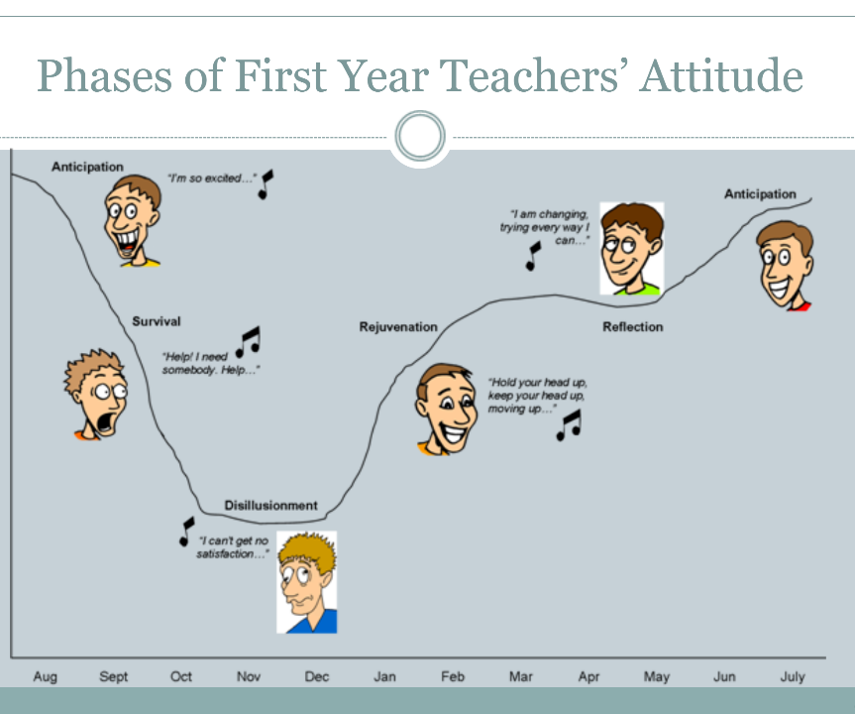

https://slideplayer.com/slide/9017519/

Det er stor variasjon i hvilke arbeidsoppgaver de nyutdannede får. For noen er inngangen til yrket en periode fylt med følelsen av å være i utvikling og lykkes som lærer. Andre nyutdannede erfarer at de ikke mestrer alle oppgavene som lærer, og at yrket byr på utfordringer som de ikke var forberedt på (Caspersen & Raaen, 2010).

## Støtte til nyutdannede lærere

15 års erfaring med veiledning av nyutdannede lærere i Trøndelag har gitt viktig kunnskap om hvordan kollegaer, ledere og lærerutdanning kan støtte de nyutdannede i deres inngang til læreryrket. Kjennetegn på støtte som de nyutdannede uttrykker at gjør en forskjell i sitt første arbeidsår er:

* Praktisk tilrettelegging og fadderordning
* Infomøter for nytilsatte – årshjul for dette
* Samtaler med rektor (f.eks. nytilsatt-samtale) og evt tillitsvalgt
* Sosial inkludering
* Faglig anerkjennelse
* Deltakelse i profesjonelle læringsfellesskap
* Støtte til mestring og mestringsforventning i lærerrollen
* Støtte til å undersøke og utvikle egen praksis
* Samtaler med utdannet/kvalifisert veileder for refleksjon rundt egne opplevelser og utvikling av profesjonsidentitet

## Veiledning av nyutdannede lærere

I de [nasjonale rammene for veiledningsordning for nyutdannede lærere](https://www.regjeringen.no/contentassets/0081e41fad994cfdbb4e0364a2eb8f65/veiledning-av-nyutdannede-nytilsatte-larere-i-barnehage-og-skole.pdf) står det at nyutdannede lærere som mottar veiledning, er mer positive i vurderingen av sitt første yrkesår enn de som ikke har fått veiledning.

Et tillitsbasert forhold mellom veileder og nyutdannet, avsatt tid til veiledning, jevnlige møter og veileders kompetanse er suksessfaktorer som trekkes frem av både nyutdannede og veiledere. Gjennom kvalifisert veiledning kan den nyutdannede få trygghet til å håndtere og mestre arbeidssituasjonen og møtet med elevene. De får også økt bevissthet om verdien av egen kompetanse. Veiledning kan på denne måten være viktig for å beholde nyutdannede lærere i barnehagen og skolen. Veiledning som involverer både den nyutdannede og kolleger, kan også virke utviklende for profesjonsfellesskapet i barnehage og skole og bidra til bedre trivsel og læring for barn og elever.

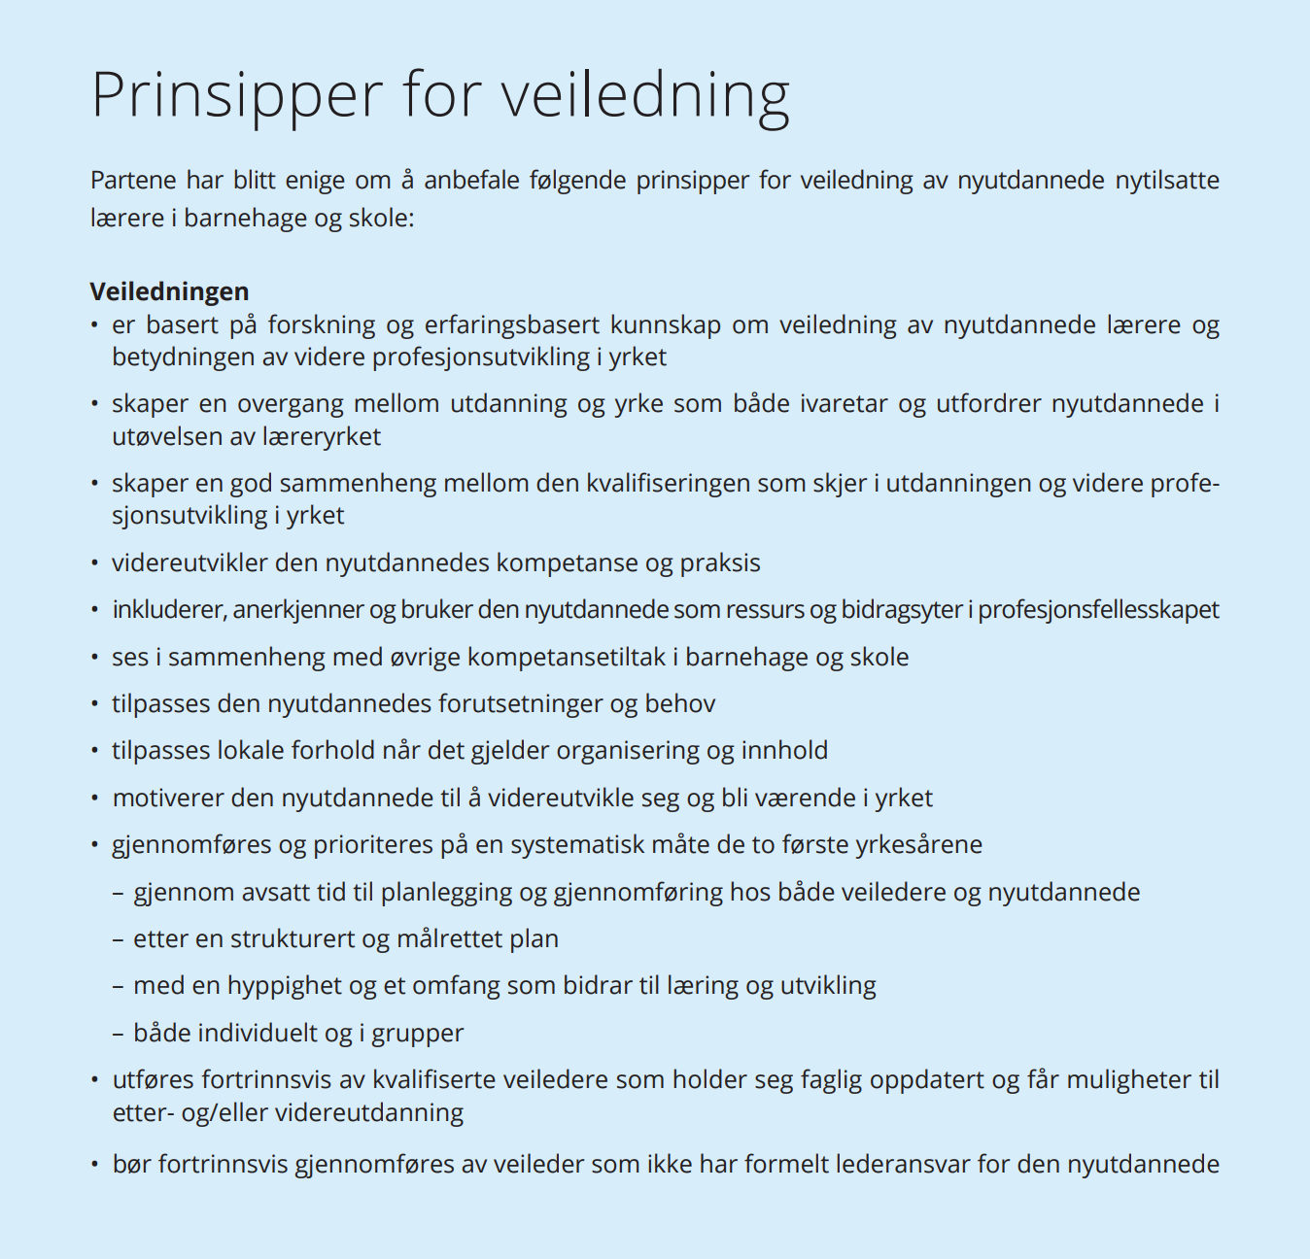Videre er det beskrevet «Prinsipper for veiledning» på s. 7 i rammeverket:

Våren 2021 leverte Rambøll en sluttrapport til Utdanningsdirektoratet som omhandlet [«Evaluering av veiledning av nyutdannede nytilsatte lærere»](https://www.udir.no/tall-og-forskning/finn-forskning/rapporter/evaluering-av-veiledning-av-nyutdannede-nytilsatte-larere--sluttrapport/).

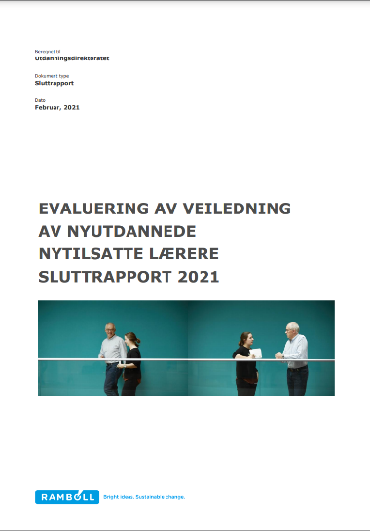**Hovedfunn i evalueringen:**

* Flere nyutdannede enn tidligere mottar veiledning
* Prinsippene for veiledning etterleves i stor grad
* Det er utfordrende å finne tid til veiledning
* Veiledning øker de nyutdannedes motivasjon til å bli i yrket
* Mange veilederne mangler formell veilederkompetanse
* Tilskuddet ser ut til å gi større handlingsrom for å gjennomføre veiledning

**Rambøll identifiserer tre suksesskriterier** **for god veiledning**.

Kriteriene sammenfaller i stor grad med prinsippene for veiledning.

1. Kvalifiserte veiledere

Funn i evalueringen indikerer at veiledning fra en veileder med formell veilederkompetanse har høyere kvalitet enn der veileder ikke har tilsvarende kompetanse.

1. Tydelig forankring og tett kontakt mellom aktører og nivåer

Funn i evalueringen viser at veiledningen er av høyere kvalitet der eierne har en overordnet veiledningsordning som er forankret i den enkelte barnehage og skole, og hvor det er tett kontakt mellom eier og virksomhetene.

1. Veiledningsordningen er fleksibel kan tilpasses lokale forhold

Forskjellene mellom nivåene i utdanningsløpet, og forskjeller mellom kommuner og fylkeskommuner når det gjelder blant annet antall enheter i organisasjonen, ressurser og kompetanse tilsier at veiledningsordningen bør være fleksibel.

I disse lenkene kan du finner artikler som gir mer kunnskap om og idéer til oppfølging av nyutdannede lærere:

<https://www.nyutdannede.no/>

[Arbeidslivsmestring − to unge læreres valg i møte med utfordrende situasjoner](https://www.utdanningsnytt.no/files/2019/06/27/Bedre%20Skole%201%202018.pdf) (s. 32 – 37)

Intervju fra bladet Utdanning: [«Astrid deler ikke ut triks og knep når hun veileder nyutdanna lærere»](https://www.utdanningsnytt.no/fagartikkel-laererarbeid-laereryrket/astrid-deler-ikke-ut-triks-og-knep-nar-hun-veileder-nyutdanna-laerere/169802)

Artikkel fra bladet Utdanning: [«Veiledning holder liv i lærerdrømmen»](https://www.utdanningsnytt.no/laereryrket-steffen-handal-utdanningsforbundet/veiledning-holder-liv-i-laererdrommen/214220)

[Artikkelsamling: «Når starten er god»](https://www.udir.no/globalassets/filer/organisasjon-kompetanse/kompetanse/art.serie_nett_07.pdf)

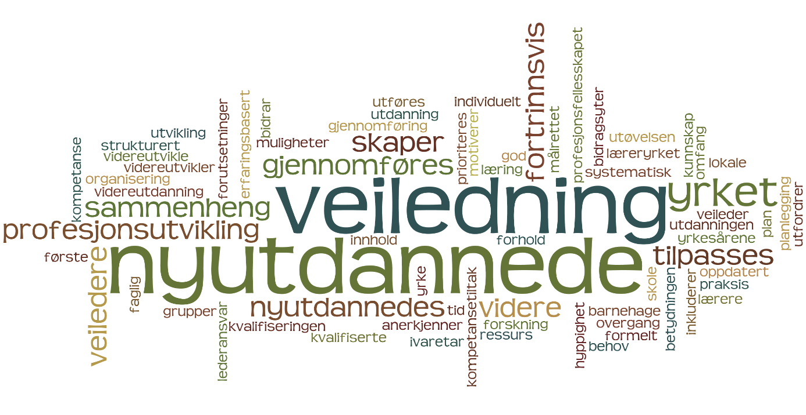

## NY som lærer i Trøndelag og på Fosen

Samarbeidsprosjektet omfatter:

* Oppstarts- og avslutningsmøter for nyutdannede, veiledere og ledere ute i kommunene. Målet med disse møtepunktene er å knytte kontakt mellom skolen og utviklingsveileder i Fosenregionen, å etablere felles forståelse for hva ordningen NY som lærer innebærer, samt å evaluere tiltakene som er gjennomført mot slutten av skoleåret.
* Tilbud om inntil 10 timer individuelle veiledningssamtaler, fortrinnsvis med veilederutdannet kollega. Gjennom individuell veiledning vil den nyutdannede kunne ta opp tema/problemstillinger som gjelder spesifikt for egen situasjon, og det gis rom for å gå i dybden på ulike perspektiver og handlingsalternativer.
* Gruppeveiledning for nyutdannede lærere (to heldagssamlinger i Fosenregionen) med tema som for eksempel læringsmiljø, profesjonsetikk, laget rund eleven og erfaringsdeling knyttet til disse temaene. I disse samlingene sitter deltakerne i grupper på tvers av skoler/kommuner, sammen med en erfaren veileder. Dette bidrar til en økt innsikt i mangfoldet i norsk skole, og det åpner for flere perspektiver og en bredere tilgang til kunnskap.
* Kompetanseutvikling og erfaringsdeling for veiledere (tre halvdagssamlinger i Fosenregionen). Disse samlingene planlegges og gjennomføres i samarbeid med NTNU, med mål om å videreutvikle god veiledingspraksis gjennom felles refleksjon og erfaringsdeling.

Lenke til regionen Trøndelag sin nettside:

<https://www.nyutdannede.no/veiledningsordninger/tilbud-i-fylkene/region-troendelag/>

## Ansvarsfordeling

Samarbeidsprosjekt som dette krever innsats fra alle aktørene. Inneværende skoleår er ansvaret fordelt slik:

**Skoleeier:**

* Utviklingsveilederen i Fosenregionen samarbeider med skoleeiernivået i kommunene om en felles overordnet plan for ordningen.
* På vegne av skoleeierne innhenter utviklingsveilederen en oversikt over regionens nyutdannede ved skolestart og gjennomfører oppstartsmøter, samlinger for veiledere og nyutdannede og evaluering av tiltakene ved skoleårets slutt.
* Sitter i koordinatorgruppa for samarbeidsprosjektet i Trøndelag, som møtes en gang pr halvår.

**Skoleleder:**

* Melder inn nyutdannede lærere i sine to første arbeidsår ved egen skole til utviklingsveileder i juni-august (lenke til innmeldingsskjema sendes på epost i juni).
* Informerer nyutdannede ved egen skole om veiledningsordningen og legger til rette for at de kan delta i veiledningsmøter og samlinger.
* Deltar i det regionale oppstartsmøtet.
* Sørger for at det inngås veiledningsavtaler mellom nyutdannede og aktuelle veiledere i tråd med nasjonale prinsipper for veiledning (forslag til skriftlig avtale ligger som vedlegg i planen).

**Veileder:**

* Etter avtale med nyutdannet lærer inviterer veileder skriftlig til veiledning, avklarer tema og forbereder samtalen i den hensikt å bidra til å styrke den nyutdannedes utvikling i lærerrollen, både kortsiktig og langsiktig.
* Deltar i regionale veiledersamlinger og bidrar som gruppeveileder i regionale samlinger for nyutdannede lærere.

**NTNU:**

* Bidrar med forskningsbasert kunnskap og deltar i av oppstarts- og evalueringssmøte, samt veiledersamlinger i Fosenregionen.
* Gjennomfører spørreundersøkelser / intervju som vurdering av prosjektet og grunnlag for forskning.
* Oppdaterer prosjektets nettsider

## Eks. på Avtale om veiledning av nyutdannet lærer

**Veiledningsavtale skoleåret 2021/2022**

**Skole:**______________________

**Lærer:**______________________

**Veileder:**_____________________

Denne avtalen er forpliktende for lærer, veileder og rektor. Avtalen skal sikre at rammer for veiledningen og kvalitet på innholdet i den legger til rette for at den nyutdannede skal kjenne seg godt ivaretatt og oppleve mestring i arbeidet.

**Tid avsatt til veiledning:**

F. eks:

En veiledningstime utløser 2t arbeid for veileder (forberedelse, gjennomføring, logg). Dette kan utbetales/avspaseres etter avtale.

Nyutdannet får 15t redusert fellestid for forberedelse til og gjennomføring av 10 individuelle veiledningssamtaler.

Veiledning legges til (f.eks.): Mandager kl. 12.30 – 13.30 på skolen.

**Tid til deltakelse på samlinger (jfr. Aktivitetsplan for oppfølging av nyutdannede lærere på Fosen):**

* Nyutdannet lærer vil, i tillegg til tilbud om individuell veiledning, få tilbud om å delta på 4 samlinger/møter inneværende skoleår; oppstartsmøte, to regionale samlinger og evalueringsmøte. Samlingene arrangeres av utviklingsveileder i Fosenregionen.
* Veileder vil få tilbud om å delta på 5 samlinger/møter inneværende skoleår; oppstartsmøte, tre regionale veiledersamlinger og evalueringsmøte. Veiledersamlingene arrangeres av utviklingsveileder i Fosenregionen i samarbeid med NTNU.

Kommunen dekker reise- og vikarutgifter i forbindelse med samlingene.

**De ulike aktørenes ansvar:**

Rektor: Finner en aktuell og kompetent veileder ut fra den nyutdannedes behov.

Har ansvar for at veileder og den nyutdannede får avsatt tid til forberedelser, samlinger og veiledninger innenfor sin fastsatte arbeidstid.

Skal støtte og veilede veilederen i sitt arbeid.

Veileder: Skal, sammen med den nyutdannede, lage et årshjul for veiledningen og gjennomføre veiledninger som fastsatt.

Den nyutdannede: Skal forberede seg ved å ta initiativ til tema for veiledningsmøtene, gjerne ved å sende veileder et skriftlig veiledningsgrunnlag i forkant av avtalt veiledning. Videre skal den nyutdannede delta i og bidra til at veiledninger og samlinger blir nyttige og viktige i den profesjonelle utviklingen. Nyutdannet sender logg til veilederen etter gjennomført veiledning.

Dato:

__________________ ___________________ ________________

Lærer Veileder Rektor

## Aktivitetsplan for oppfølging av nyutdannede lærere.

### Høst 2021

|  |  |  |  |
| --- | --- | --- | --- |
| **HVA** | **ANSVAR** | **NÅR** | **INNHOLD** |
| Mottak av nyutdannede lærere | Rektor | Ved oppstart | Bli kjent med skolen |
| - Inngå avtale om oppfølging og veiledning av den enkelte nyutdannede i skolen  - Oppnevne mentor  - Melde veileder og nyutdannet inn til utviklingsveileder og felles samlinger i Fosenregionen | Rektor | Ved oppstart av Skoleåret 2020/2021  **Innen 01.09.21** | Avtalen inneholder:  Plan for veiledning mellom nyutdannet og veileder, evt. tematisk årshjul.  Plan for deltakelse på fellessamlinger.  Underskrives av: Rektor, veileder og nyutdannet |
| Individuelle veiledninger på skolen | Veileder og nyutdannet | Jevnlig gjennom året | Den nyutdannede og veilederen lager selv et årshjul for de individuelle veiledningene.  Aktuelle tema kan være:   * Organisering i hverdagen * Profesjonsetikk * Tilpasset opplæring * Samarbeid med foreldre * Elevmedvirkning * Klasseledelse * Læringsmiljø * Relasjonsbygging * Dokumentasjon og vurdering * Observasjon og refleksjoner rundt egen praksis * Faglige og pedagogiske utfordringer |
| **HVA** | **ANSVAR** | **NÅR** | **INNHOLD** |
| **Møte:**  Oppstartsmøte på den enkelte skole/enkelte kommune for nyutdannede, veileder og skoleledere. | Utviklingsveileder i Fosenregionen | **September/**  **begynnelsen av oktober 2021** | * Om det å være nyutdannet lærer * Ordningen «Ny som lærer i Trøndelag» |
| **Samling:**  Første veiledersamling | Utviklingsveileder i Fosenregionen | **Tirsdag 19. oktober 2021,**  **kl. 12.00 – 15.00**  **Sted: Fornybarsenteret, Monstad, Åfjord** | Hovedtema:  Veilederrollen vs mentor- /fadderrollen  Erfaringsdeling i oppstart av veiledningsordningen dette skoleåret |
| **Samling:**  Første samling for nyutdannede lærere sammen med sine veiledere | Utviklingsveileder i Fosenregionen | **Fredag 28. oktober,**  **Kl. 09.30 – 15.00**  **Sted:**  **Blackboxen, Ørland kultursenter** | Hovedtema:  Vi reflekterer over gleder og utfordringer som nyutdannet lærer  «Fra nyutdannet til profesjonell lærer – hvordan kommer vi dit?»  v/Simen Spurkland |
| **Samling:**  Andre veiledersamling | Utviklingsveileder i Fosenregionen | **Tirsdag 7. desember 2021,**  **Kl. 14.00 – 16.00**  **Sted: Teams** | Hovedtema:  Dette bestemmer vi sammen på første veiledersamling |

### Vår 2022

|  |  |  |  |
| --- | --- | --- | --- |
| **HVA** | **ANSVAR** | **NÅR** | **INNHOLD** |
| **Samling:**  Andre samling for nyutdannede lærere  (veilederne inviteres også) | Utviklingsveileder i Fosenregionen | **Februar 2022**  **(tidspunkt og lokasjon blir utsendt i god tid i forkant).** | Hovedtema:  Profesjonsetikk  «Laget rundt eleven» |
| **Samling:**  Tredje mentorsamling | Utviklingsveileder i Fosenregionen | **Onsdag 2. mars, 2022**  **kl. 14.00 – 16.00**  **Sted: Teams** | Hovedtema:  Dette bestemmer vi sammen på andre veiledersamling |
| **Møte:**  Digitalt evalueringsmøte for veiledere og nyutdannede | Utviklingsveileder i Fosenregionen | **Juni 2022**  **Sted: Teams** | Hovedtema:  Evaluering av tiltakene i NY som lærer i Fosenregionen.  . |